Инструкция
I. Для того чтобы оценить учреждение необходимо:
- 1. Зайти на сайт www.bus.gov.ru
- 2. Выбрать регион
- 3. В строке «поиск» набрать наименование организации
- 4. Выбрать вкладку «Оценить»
- 4. В появившемся окне поставить оценку (по шкале от 1 до 5)
- 6. После выставления оценок по выбранным критериям необходимо ввести символы с картинки и выбрать кнопку «Оценить»
II. Чтобы оставить отзыв о качестве услуг, предоставляемых образовательными организациями:
- 1. Зайти на сайт www.bus.gov.ru
- 2. Выбрать регион
- 3. В строке поиска набрать наименование организации
- 4. Выбрать вкладку «Оставить отзыв»
- 5. В случае появления окна «Политика безопасности», отметить пункт галочкой и выбрать «Оставить отзыв»
- 6. Заполнить форму

Инструкция

Для того чтобы оценить учреждение необходимо:
1. Зайти на сайт www.bus.gov.ru

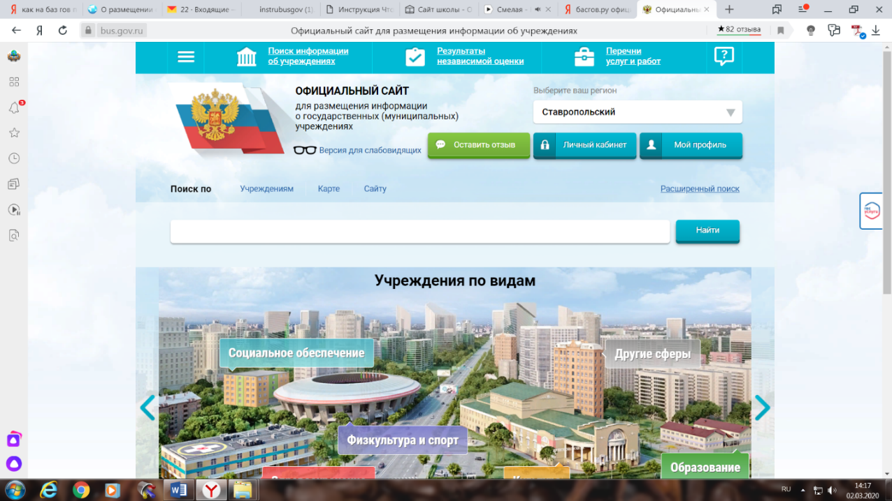
2. Выбрать регион

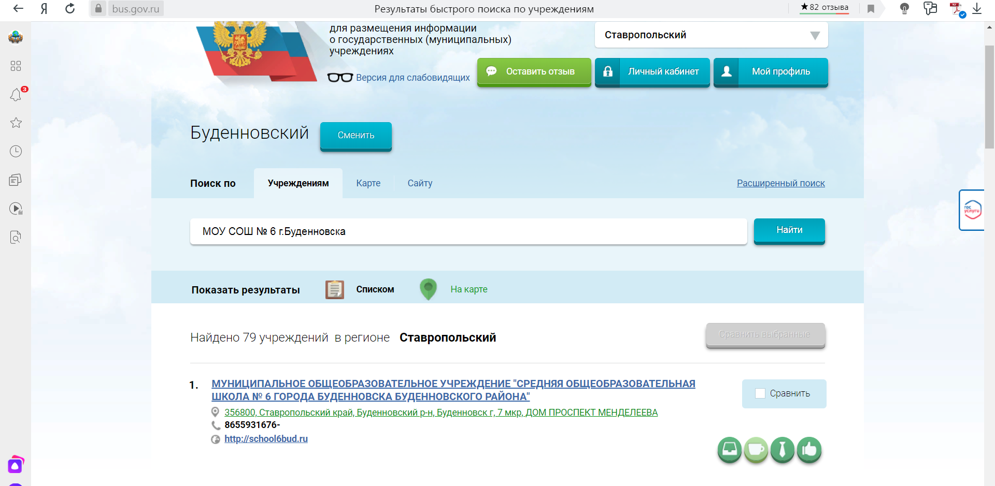
3. В строке «поиск» набрать наименование организации

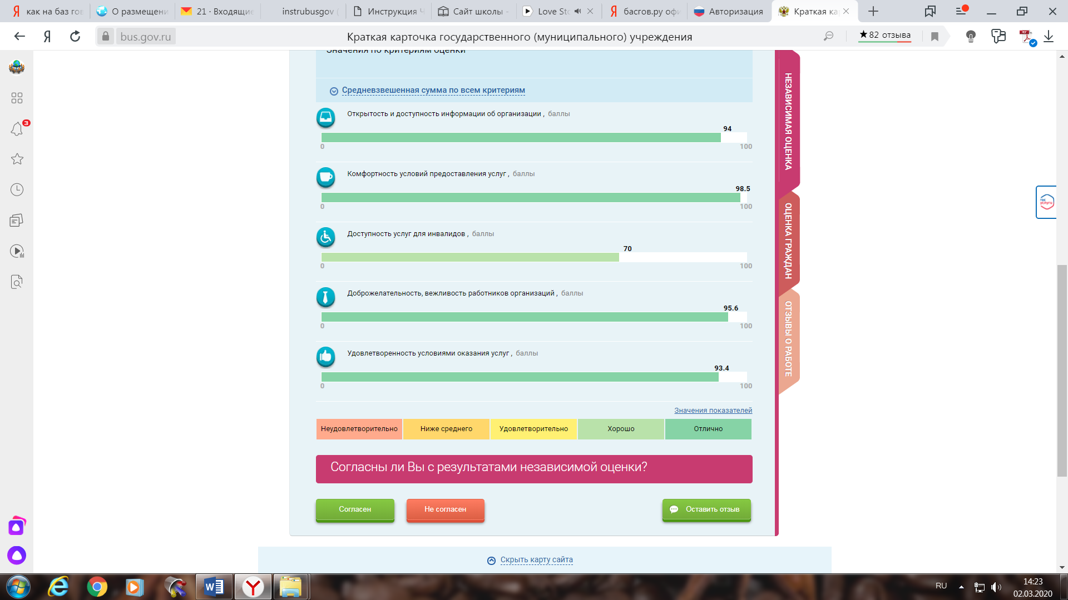
4. Выбрать вкладку «Независимая оценка»

5. В появившемся окне выбрать: согласен / не согласен и поставить оценку (от 1 до 5)
6. После выставления оценок по выбранным критериям необходимо ввести символы с картинки и выбрать кнопку «Оценить»
7. Чтобы оставить отзыв о качестве услуг, предоставляемых образовательными организациями выбрать вкладку «Оставить отзыв»

8. В случае появления окна «Политика безопасности», отметить пункт галочкой и выбрать «Оставить отзыв»
9. Заполнить форму

